# 第 5 章 原子核与核能 第 4 节 核裂变和核聚变

我们已经知道，重核裂变成中等质量的核，轻核聚变成较重的核，都会释放出能量。那么，如何才能得到这些能量并供人类使用呢？本节我们将学习获得核能的两种方式：核裂变和核聚变。

## 1．重核裂变

20 世纪 30 年代，科学家用中子轰击铀核，发现铀核分裂成质量相近的两部分，并释放出能量。科学家从生物学的细胞分裂中得到启示，把这种核反应过程称为核裂变（nuclear fission）。核裂变是释放核能的方法之一。

为什么会发生核裂变？科学家认为，中子击中 23592 U 后，将复合成 23692 U，且处于高激发状态。23692 U 要发生形变，从一个接近球形的核变为一个拉长的椭球形的核，核子间的距离增大，核力迅速减小，不能抵消质子间的库仑斥力从而不能使核恢复原状，23692 U 就分裂成两部分，同时放出中子，如图 5-20 所示。

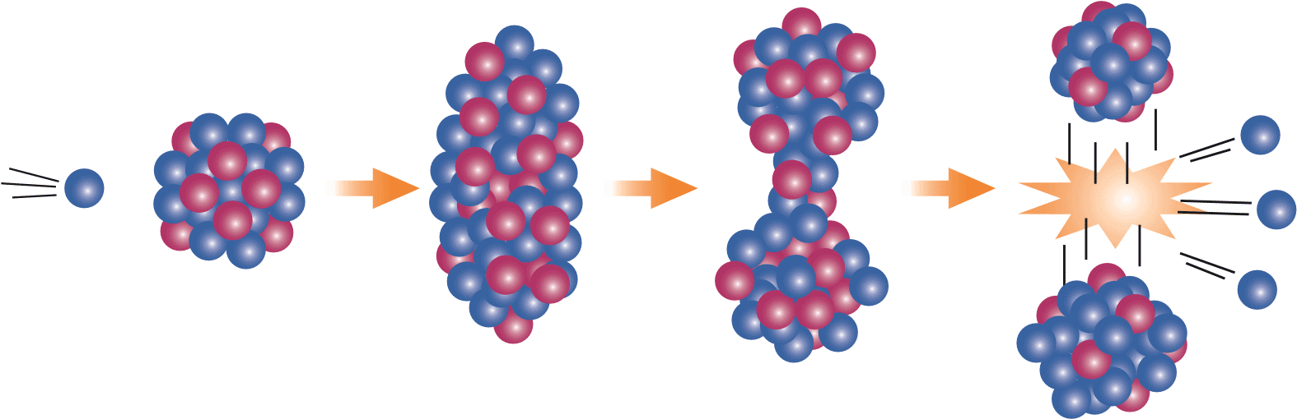

图 5 – 20 23592 U 裂变示意图

23592 U 裂变的产物是多种多样的，其中一种典型的裂变是生成钡（Ba）和氪（Kr），同时放出 3 个中子，其核反应方程为

10 n + 23592 U → 14156 Ba + 9236 Kr + 3 10 n

一个 23592 U 裂变为 14156 Ba 和 9236 Kr 释放的能量计算如下

|  |  |  |  |  |
| --- | --- | --- | --- | --- |
| 裂变前 |  |  | 裂变后 |  |
| 23592U | 235.043 9 u |  | 14156 Ba | 140.913 9 u |
| 10n | 1.008 7 u |  | 9236 Kr | 91.897 3 u |
|  | 236.052 6 u |  | 3 10 n | 3.026 1 u |
|  |  |  |  | 235.837 3 u |

反应过程中质量减小了 Δ*m* = 0.215 3 u，释放的能量

Δ*E* = 0.215 3×931.5 MeV = 200.55 MeV

在不同的裂变反应中，23592 U 核释放的能量也不同。如果按照一个 23592 U 核裂变时释放 200 MeV 的能量来估算，1 kg 的 23592 U 全部裂变，释放出的核能相当于两千余吨标准煤完全燃烧释放的能量。

### 科学书屋

**核裂变的发现**

1934 年，在中子和人工放射性发现的启发下，费米（E.Fermi，1901—1954）用中子轰击 23892 U，得到了一种新的放射性元素，费米误认为这种新元素是原子序数为 93 的超铀元素。后来证实费米的结论是错误的。

1938 年，约里奥—居里夫妇用慢中子照射铀盐，分离出了类似镧（*Z* = 57）的放射性元素。他们对中子与铀（*Z* = 92）发生反应生成核电荷数与铀相距很远的镧感到疑惑。

德国科学家哈恩（O. Hahn，1879—1968，图 5-21）等人看到了约里奥—居里夫妇的实验结果后，重复做了有关实验，不仅肯定了镧的存在，而且发现了放射性钡核（*Z* = 56）。哈恩将这个结果告诉了迈特纳（L. Meitner，1878—1968，图 5-22），这位奥地利女物理学家认为：铀核俘获一个中子后分裂成两个大致相等的部分，这就是核裂变。哈恩因发现核裂变现象而获得 1944 年诺贝尔化学奖。

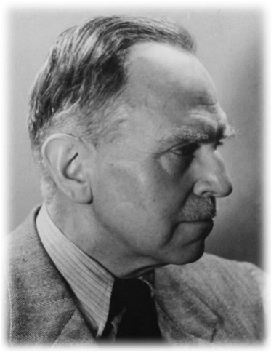

图 5 – 21 哈恩

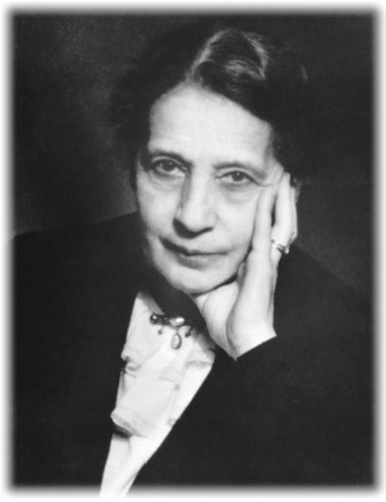

图 5 – 22 迈特纳

核裂变的发现引起了科学界的极大轰动，许多科学家投入到重核裂变的研究中。不久，科学家通过实验证明了链式反应的可能性，为人类应用原子能打开了大门。

## 2．链式反应

如果中子能持续不断地轰击 23592 U，就能持续不断地释放核能。在 23592 U 核裂变释放出巨大能量的同时，平均每次可放出 2～3 个中子，这些中子称为第 1 代中子，如果其中至少有一个继续轰击 23592 U，使之发生裂变，就能产生第 2 代中子。这样继续下去，中子会不断增加，裂变反应会不断加强，这就形成了裂变的链式反应（chain reaction，图 5-23）。

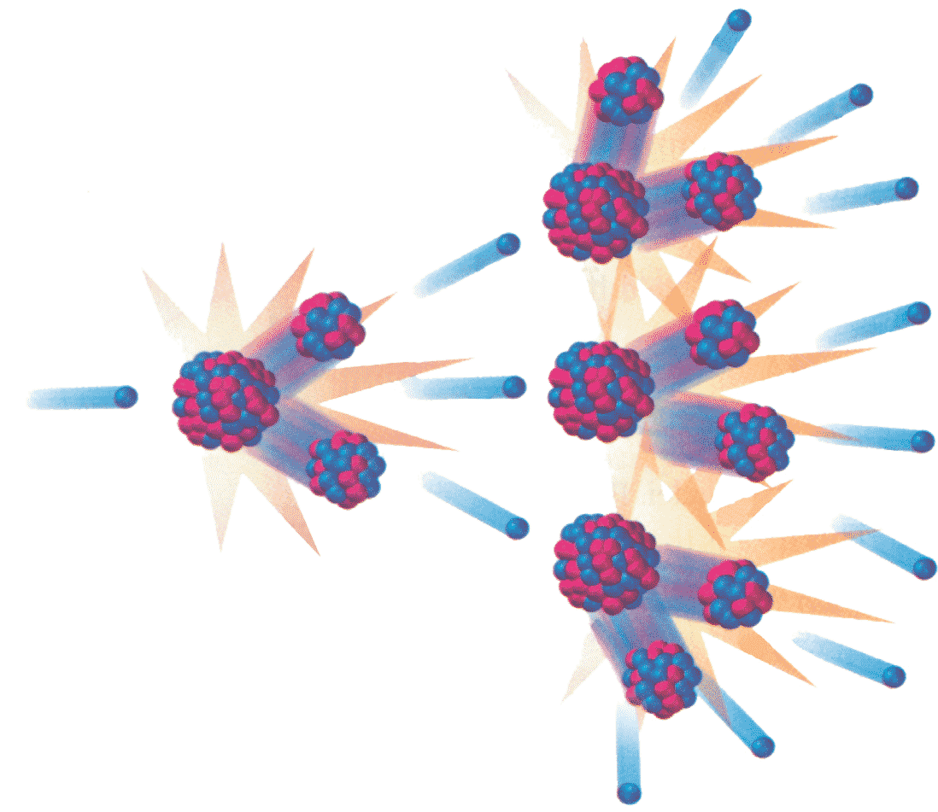

10n

23592U

图 5 – 23 23592 U 的链式反应示意图

### 物理聊吧

假定第 1 代中子数为 2，此后，每一个核裂变都产生 2 个中子，那么第 10 代中子数是多少？第 100 代中子数是多少？想一想链式反应的威力，并与同学交流。

发生链式反应的另一个重要因素是铀块的体积。原子核的体积非常小，如果铀块的体积不够大，中子从铀块中通过时可能还没有碰到铀核就跑到铀块外面了。能发生链式反应的铀块的最小体积称为临界体积（critical volume）。

### 科学书屋

**核反应堆**

为了使核能比较平稳地释放出来，人们制成了能维持和控制链式反应速度的装置，这种装置称为核反应堆。1942 年 12 月，费米领导的研究小组在芝加哥大学建成了世界上第一座人工裂变反应堆，命名为芝加哥一号堆，首次实现了可控核裂变链式反应。

核反应堆包含堆芯、反射层、控制系统和防护层等部分，其中堆芯由燃料元件、减速剂、控制棒、冷却剂等组成（图 5-24）。

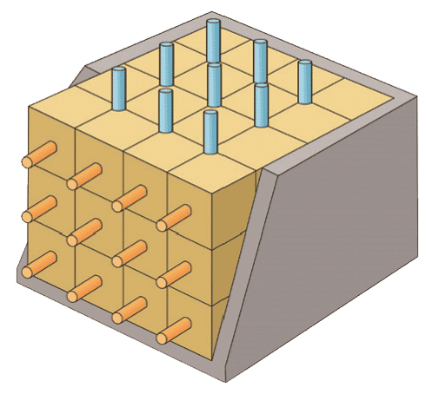

图 5 – 24 堆芯构成示意图

控制棒

燃料元件

燃料元件是指反应堆内有特定形状和结构的核燃料，为了使裂变产生链式反应，核燃料一般使用浓缩铀。减速剂能使核裂变产生的快中子减速，使之成为慢中子（也称热中子），重水和石墨都是很好的减速剂。控制棒用能吸收慢中子的镉或硼钢制成，以控制链式反应的速度。为避免堆芯和反射层受到高温损坏，要使冷却剂循环流过堆芯，吸收反应所产生的大量热能，并传送到堆外加以利用。常用的冷却剂有普通水、重水、氦和二氧化碳等。

## 3．轻核聚变

根据平均结合能曲线，轻核的平均结合能小于中等质量核的平均结合能。采用轻核聚变成较重核引起结合能变化的方式可获得核能，这样的核反应称为核聚变（nuclear fusion）。太阳和其他恒星之所以能发光并辐射出巨大的能量，就是它们内部氢核聚变的结果（图 5-25）。氢核聚变的核反应方程为

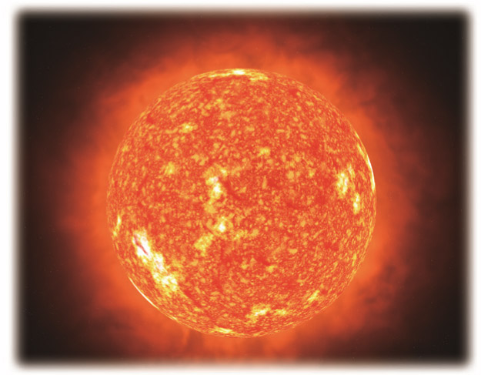

图 5 – 25 太阳内部时刻发生着氢核聚变

21 H + 31 H → 42 He + 10 n

|  |  |  |  |  |
| --- | --- | --- | --- | --- |
| 聚变前 |  |  | 聚变后 |  |
| 21 H | 2.014 1 u |  | 42 He | 4.002 6 u |
| 31 H | 3.016 0 u |  | 10 n | 1.008 7 u |
|  | 5.030 1 u |  |  | 5.011 3 u |

核聚变过程中质量亏损 Δ*m* = 0.018 8 u，释放的能量 Δ*E* =Δ*mc*2 = 0.018 8×931.5 MeV = 17.51 MeV。

这里共有 5 个核子参与聚变，平均每个核子释放的结合能约为 3.5 MeV，要比裂变中平均每个核子释放的能量（约 1 MeV）大得多。太阳每天释放的能量约为 2.1×1044 MeV。如此巨大能量的一小部分辐射到地球，就可为地球上生命的生存提供能量。

聚变反应不仅能释放巨大的能量，而且其所用的燃料氘和氚容易获得。氘可从海洋中提取，以一年消耗 5.6×105 kg 氘计算，海洋中的氘估计可使用 1011 年。氚是放射性核素（半衰期为 12.5 年），天然的氚不存在，但可通过下列反应得到

10 n + 63 Li → 42 He + 31 H

轻核聚变是最理想的能源。如果能实现可控轻核聚变反应，就可实现人造“小太阳”的梦想。

### 物理聊吧

太阳中发生的氢核聚变成氦核的反应，是太阳辐射能量的来源。假定地球表面 1 m2 接受能量的功率为 1.4 kW，地球到太阳的距离为 1.5×1011 m，太阳的质量为 2×1030 kg，请估算太阳的寿命。将你的估算与查到的资料对照，看一看是否有差异，分析产生差异的原因，并与同学交流。

## 4．可控热核聚变

要使轻核发生聚变，必须使它们的间距达到核力作用的范围。要使它们达到这种程度，必须克服原子核间巨大的库仑斥力，这就得让核子获得足够大的动能。以氘核发生聚变为例，必须在大约 108 K 高温下，使氘核获得至少 70 keV 的动能才能达到核力作用的范围而发生核聚变。

在这样的高温下，原子已完全电离，形成了物质第四态——等离子态。高温等离子体的密度及高温必须维持一定时间才能实现聚变，但这是非常困难的。目前，约束高温等离子体的方法有三种：一是引力约束，二是磁约束，三是惯性约束。

引力约束 太阳是一个巨大的火球，日夜不停地进行着核聚变。核爆炸产生的膨胀与万有引力的收缩达到一个动态平衡，太阳的大小就基本稳定。这种靠自身巨大的质量产生的引力，把高温等离子体约束在一起，维持热核反应的方法，就是引力约束。

磁约束 利用磁场将高温、高密度等离子体约束在一定的容积内，且维持足够长的时间，使其达到核聚变的条件。磁约束装置的种类很多，其中最有发展前途的是环流器，又称托卡马克装置（图 5-26）。这种约束装置可产生螺旋形磁场，将等离子体约束在环状真空室内。

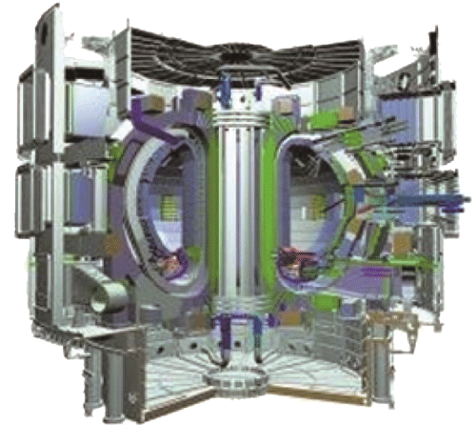

图 5 – 26 托卡马克装置

### 科学书屋

**磁约束装置**

20 世纪 70 年代后期建造的四个大型托卡马克装置已在 20 世纪 80 年代逐渐投入运行。这四个装置是美国的 TFTR、日本的 JT-60、欧洲的 JET、苏联的 T-15 （1986 年，苏联的 T-20 已投入使用）。20 世纪 80 年代中期建成的“中国环流器一号”，代表了当时中国核聚变研究发展的最高水平，是我国受控聚变研究史上一座光辉的里程碑。2016 年 11 月，我国重大科学工程“人造太阳”实验装置 EAST（图 5-27）获得超过 60 s 的稳态高约束模等离子体放电，成为世界首个实现稳态高约束模运行持续时间达到分钟量级的托卡马克核聚变实验装置。

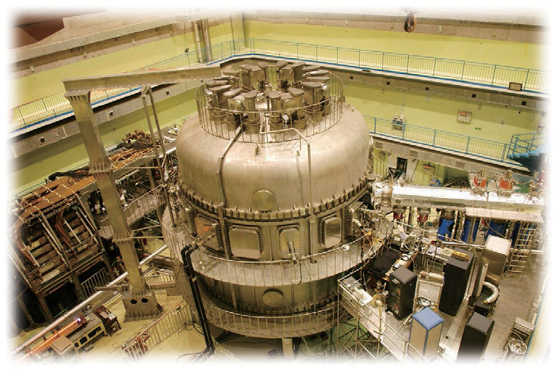

图 5 – 27 EAST 托卡马克实验装置

惯性约束 利用强激光从多个方向同时轰击氘和氚的混合燃料丸（微小球体，直径几毫米），使燃料丸的表面层形成等离子体，在强激光的惯性压力下，内层燃料丸密度迅速增大，直径减小，温度升高，引起热核聚变。

惯性约束核聚变的思想是 1964 年我国科学家王淦昌与苏联科学院院士巴索夫分别独立提出的。目前可控热核聚变还处于基础研究阶段，大功率激光器的研制是实现惯性约束的关键。我国“神光”系列激光器相继研制成功，为核聚变的进一步研究创造了条件。

### 素养提升

能了解原子核的组成和核力的内涵，知道四种基本相互作用，能根据质量数守恒和核电荷数守恒写出核反应方程，知道放射性、原子核衰变、半衰期和同位素等，知道原子核结合能、原子核裂变与聚变；能运用所学知识解释核物理的一些技术应用。具有和原子核与核能相关的物质观念、相互作用观念和能量观念。

——物理观念

## 节练习

1．核电站利用原子核链式反应释放的巨大能量发电，23592 U 是核电站常用的核燃料。当 23592 U 受 1 个中子轰击裂变成 14456 Ba 和 8936 Kr 两部分时，将放出几个中子？为确保链式反应的发生，裂变物质的体积要满足什么条件？

【参考解答】23592U 受一个中子轰击后裂变成 14456Ba 和 8936Kr 两部分，核反应方程为 23592 U + 10 n→ 14456 Ba + 8936 Kr + *x* 10 n。根据电荷数和质量数守恒有 *x* = 3，所以将放出3个中子。链式反应发生的条件是裂变物质的体积要大于临界体积。

2．下列核反应中，表示核裂变的是

A．23892 U → 23490 Th + 42 He B．10 n + 23592 U → 14156 Ba + 9236 Kr + 3 10 n

C．3015 P → 3014 Si + 01 e D．42 He + 94 Be → 126 C + 10 n

【参考解答】B

3．我国重大科学工程“人造太阳”主要是将氘核聚变反应释放的能量用来发电。氘核聚变反应方程为 21 H + 21 H → 32 He + 10 n。已知 21 H 的质量为 2.013 6 u，32 He 的质量为 3.015 0 u，10 n 的质量为 1.008 7 u，求氘核聚变反应中释放的核能。

【参考解答】3.3 MeV

4．1 个质子和 2 个中子聚变为 1 个氚核。已知质子质量 *m*p = 1.007 3 u，中子质量 *m*n = 1.008 7 u，氚核质量 *m* = 3.018 0 u。

（1）写出聚变方程。

（2）求释放出的核能。

（3）求平均每个核子释放的能量。

【参考解答】（1）11H + 210n → 31H

（2）6.24 MeV

（3）2.08 MeV

5．核聚变的燃料可从海水中提取。海水中的氘主要以重水的形式存在，含量为 0.034 g/L。从 1 L 海水中提取的氘发生聚变反应时，能释放多少能量？相当于燃烧多少升汽油？（汽油的热值为 4.6×107 J/kg ）

【参考解答】2.3×109 J，64 L

6．4 个氢核（质子）聚变成 1 个氦核，同时放出 2 个正电子 01 e。写出这个过程的核反应方程，并计算释放了多少能量。若 1 g 氢完全聚变，能释放多少能量？（氢核的质量为 1.007 3 u，氦核的质量为 4.002 6 u，1 u 相当于 931.5 MeV）

【参考解答】5.96×1011 J